Atitit uep nation symbol 酋长国国家标识

符号[ 编辑]
 | 符号 | 图片 | 参考文献
旗 | 日本国旗 | 
徽章 | 日本的皇家印章  （菊花morifolium） | 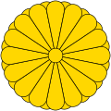
国歌 | Kimigayo  Kimigayo | 0:00
政府印章 | 日本政府印章  （泡桐） | 
国花 （事实上​​） | 樱花（Prunus serrulata）和 菊花morifolium | 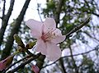  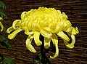
国家鸟 | 绿山鸡  （Ph） | 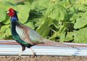
德法托国家山 | 富士山  （富士山） | 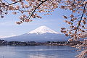
事实国家体育 | 相扑 | 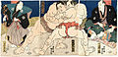
国家创始人 | 吉姆皇帝（Jinmu-tennō）
国菜 | 寿司，咖喱，拉面 | 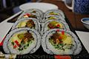 | 寿司，[2] 日本咖喱，[3] 拉面[4]
国酒 | 清酒 |  | 清酒[5]，泡盛，日本威士忌，烧酒
国果 | 日本柿子 | 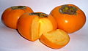 | 柿子[6]
本国货币 | 日圆 | 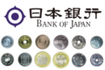
民族舞蹈 | 能迈 | 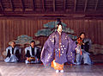
民族诗人 | 小泉八云，村崎Shi，松尾芭蕉 | 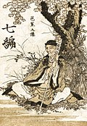
民族史诗 | 古事记，日本书纪，竹取物语（竹取物语），平家物语（平家物语） | 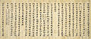
民族色彩 | 原色：红色和白色。  次要颜色：黑色（运动）；蓝色，白色和春天芽（仅用于足球） | 红色（主色）  ＃be0029  白色（主要）  #FFFFFF  黑色（中学）  ＃000000
英格兰皇家旗帜
除其他名称外，该旗帜还被称为皇家武器旗帜。它是英国的官方武器旗帜，代表英格兰统治者的主权（与对国家本身的忠诚相反）。它包括三个面向观众的水平放置的金狮。每个都有蓝色的舌头和蓝色的爪子，并以深红色为背景。

圣爱德华皇冠
这是英国高级皇冠珠宝之一。它是官方的加冕王冠，用于英国，英国和英联邦君主的加冕礼。它也用作各种物品上的图像，例如徽章和徽章。
国家动物–狮子
因为狮子象征着勇敢，所以经常被用来描绘中世纪英格兰勇敢的战士。今天，它仍然是该国的国家动物，并在运动队的名称，徽标，图标等中得到广泛使用。

国家食品-
炸薯条在世界各地，人们将炸鱼和薯条与英国联系在一起。有很多很棒的餐厅，提供这道菜。将鱼（通常是白色，片状，口味温和的鱼）打成糊状，然后油炸，并配以薯片（通常撒些盐和醋）。
国民饮酒-茶茶
与英国已有数百年的历史了。尽管这些草药浸入液有多种口味和制作方式，但最受欢迎的标准仍然是锡兰茶和红灌木茶。

国菜玉米饼墨西哥卷

